Лабораторная работа №3

**Тема:** Детерминированные циклические вычислительные процессы с управлением по аргументу.

**Цель:** Научиться реализовывать алгоритмы на детерминированные циклические вычислительные процессы с управлением по аргументу, средствами языка Free Pascal.

**Оборудование:** ПК, компилятор PascalABC.NET.

**Постановка задачи:** Вычислить n!

**Математическая модель:** Факториалом числа n можно назвать произведение всех чисел от 1 до n.

Примечание: 0!=1

**Блок схема:**

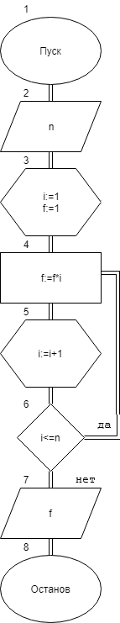

**Список идентификаторов:**

|  |  |  |
| --- | --- | --- |
| i | счетчик | integer |
| n | вводимое число | integer |
| f | факториал числа | longint |

**Код программы:**

**var** n,i: integer;

f : longint;

**begin**

write('Введите число:',' ');

read(n);

f:=1;

**for** i:=1 **to** n **do begin**

f:=f*i;

**end**;

writeln (n,'!=',f)

**end**.

**Результат выполненной работы:**



**Анализ результатов вычисления:** Была составлена программа, вычисляющая факториал числа. Для переменной, в которой содержится значение факториала был выбран тип longint, так как значение факториала для чисел больше 7 превышает 32767 (ограничение для переменных типа integer в Pascal)

**Постановка задачи:** Рассчитать значения для построения диаграммы направленности антенны в вертикальной плоскости по формуле: $f\left(Q\right)=\frac{\left(1+\sin\left(Q\right)\right)×cos⁡(\frac{πα}{λ}×cos\left(Q\right))}{(\frac{π}{2})^{2}-(\frac{πα}{λ}×\cos\left(Q\right))^{2}}$, где Q Меняется в диапазоне от 0 до 90 градусов с шагом 1 градус, α=13.5, **λ=** 3 см.

**Математическая модель:** Так как значения Q меняются с шагом 1 градус, а нам нужны значения для построения диаграммы, будем для каждого из значений Q от 0 до 90 градусов высчитывать значение функции $f\left(Q\right)=\frac{\left(1+\sin\left(Q\right)\right)×cos⁡(\frac{πα}{λ}×cos\left(Q\right))}{(\frac{π}{2})^{2}-(\frac{πα}{λ}×\cos\left(Q\right))^{2}}$. Для этого используем цикл, у которого шаг будет равен значению угла и будет изменяться на 1 от 0.

**Блок схема:**

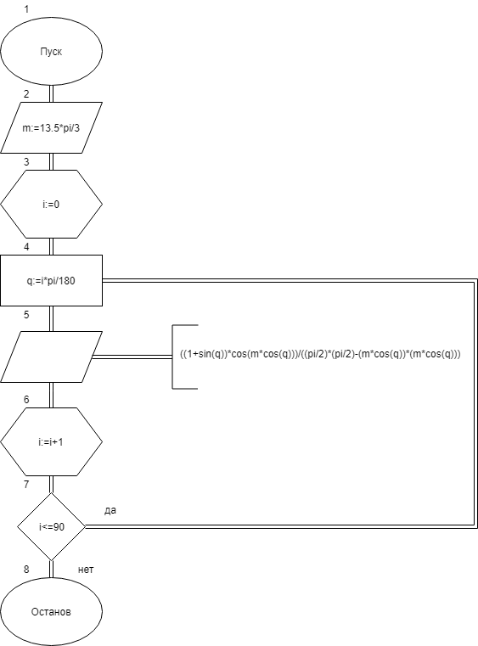

**Список идентификаторов:**

|  |  |  |
| --- | --- | --- |
| i | счетчик | integer |
| m,q | промежуточные | integer |

**Код программы:**

**var** m,q:real ;

i:integer;

**begin**

m:=13.5*pi/3;

**for** i:=0 **to** 90 **do begin**

q:=i*pi/180;

writeln(((1+sin(q))*cos(m*cos(q)))/((pi/2)*(pi/2)-(m*cos(q))*(m*cos(q))));

**end**;

**end**.

**Результат выполненной работы:**

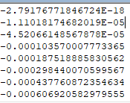

**Анализ результатов вычисления:** Был составлен алгоритм по которому вычислялось значение функции для каждого из значения угла Q. Значения, которые мы вывели, были получены в результате детерминированного циклического вычислительного процесса с управлением по аргументу.

Примечание: так как функции косинуса и синуса в Pascal вычисляют значения угла в радианах, была использована промежуточная переменная q, переводящая значение угла из градусов в радианы.

**Постановка задачи:** Вычислить выражение $y=\frac{3*\sum_{i=2}^{n}{i^{2}+\prod_{i=2}^{n}{\frac{i}{i+2}}}}{\prod_{i=2}^{n}{i^{2}}+2*\sum_{i=2}^{n}{\frac{i}{i+2}}}$

**Математическая модель:** Проанализируем выражение $y=\frac{3*\sum_{i=2}^{n}{i^{2}+\prod_{i=2}^{n}{\frac{i}{i+2}}}}{\prod_{i=2}^{n}{i^{2}}+2*\sum_{i=2}^{n}{\frac{i}{i+2}}}$ Мы считаем сумму и произведение от i=2 до n. За шаг, с которым изменяются значения, возьмём 1. В выражении присутствуют сумма и произведение значений $i^{2}$, а также сумма и произведение значений $\frac{i}{i+2}$. Для того чтобы высчитывать каждые суммы и произведения будем использовать цикл, в котором i будет изменяться с шагом 1. Для каждой суммы и произведения создадим переменные, в которых будет считаться их значения.

**Блок-схема:**

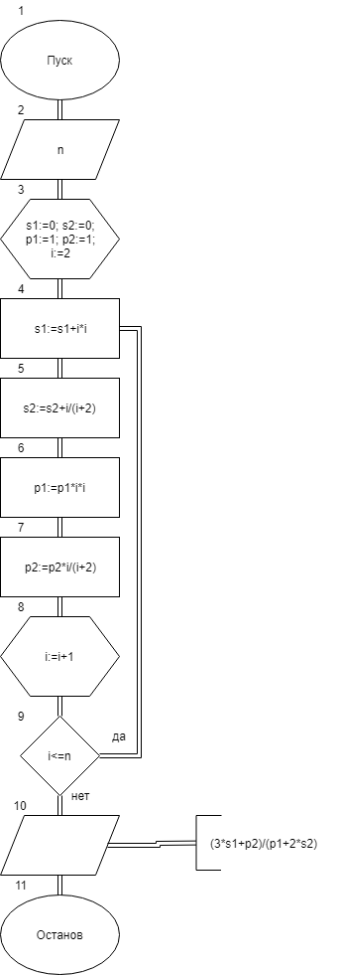

**Список идентификаторов:**

|  |  |  |
| --- | --- | --- |
| i | счетчик | integer |
| n | определяет количество слагаемых | integer |
| s1,s2 | сумма | real |
| p1,p2 | произведение | real |

**Код программы:**

**var** s1,p1,p2,s2:real;

n,i:integer;

**begin**

readln(n);

s1:=0;

p1:=1;

s2:=0;

p2:=1;

**for** i:=2 **to** n **do begin**

s1:=s1+i*i;

p1:=p1*i*i;

s2:=s2+i/(i+2);

p2:=p2*i/(i+2);

**end**;

writeln ((3*s1+p2)/(p1+2*s2));

**end**.

**Результат выполненной работы:**

 

**Анализ результатов вычисления:** Был написан алгоритм для вычисления выражения. Для сумм и произведений были созданы промежуточные переменные s1,s2,p1,p2, значения этих переменных были получены как результат работы детерминированного циклического вычислительного процесса с управлением по аргументу, в среде программирования PascalABC.NET он был представлен как цикл.

**Постановка задачи**: Вычислить $z=x+0,1\sum_{i=8}^{n}{(\frac{3i}{1+x}}-\frac{1+x}{3}\sqrt{i})$

**Математическая модель:** Сумма в данном выражении будет изменяться от i=8 до n=45 (по условию). Для того чтобы посчитать значение суммы будем использовать цикл с шагом 1.

**Блок схема:**

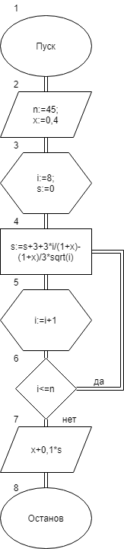

**Список идентификаторов:**

|  |  |  |
| --- | --- | --- |
| i | счетчик | integer |
| s | сумма | real |
| x | константа | real |
| n | определяет количество слагаемых | integer |

**Код программы:**

**var** n,i: integer ;

x,s: real;

**begin**

n:=45;

x:=0.4;

s:=0;

**for** i:=8 **to** n **do**

s:=s+3*i/(1+x)-(1+x)/3*sqrt(i);

writeln (x+0.1*s);

**end**.

**Результат выполненной работы:**



**Анализ результатов вычисления:** Было высчитано значение выражения, сумма в данном выражении была посчитана с использованием детерминированного циклического вычислительного процесса с управлением по аргументу.

**Вывод:** В данной лабораторной работе все алгоритмы были составленны с использованием детерминированных циклических вычислительных процесссов с управлением по аргументу. В языке Pascal эти вычислительные процессы были реализованы с помощью циклов.